Uzaicinājuma komercpiedāvājuma iesniegšanai tirgus izpētei
“Hidroloģiskie un hidrauliskie dati inženiertehnisko būvju pārbūvei”
Pielikums

60,452.km
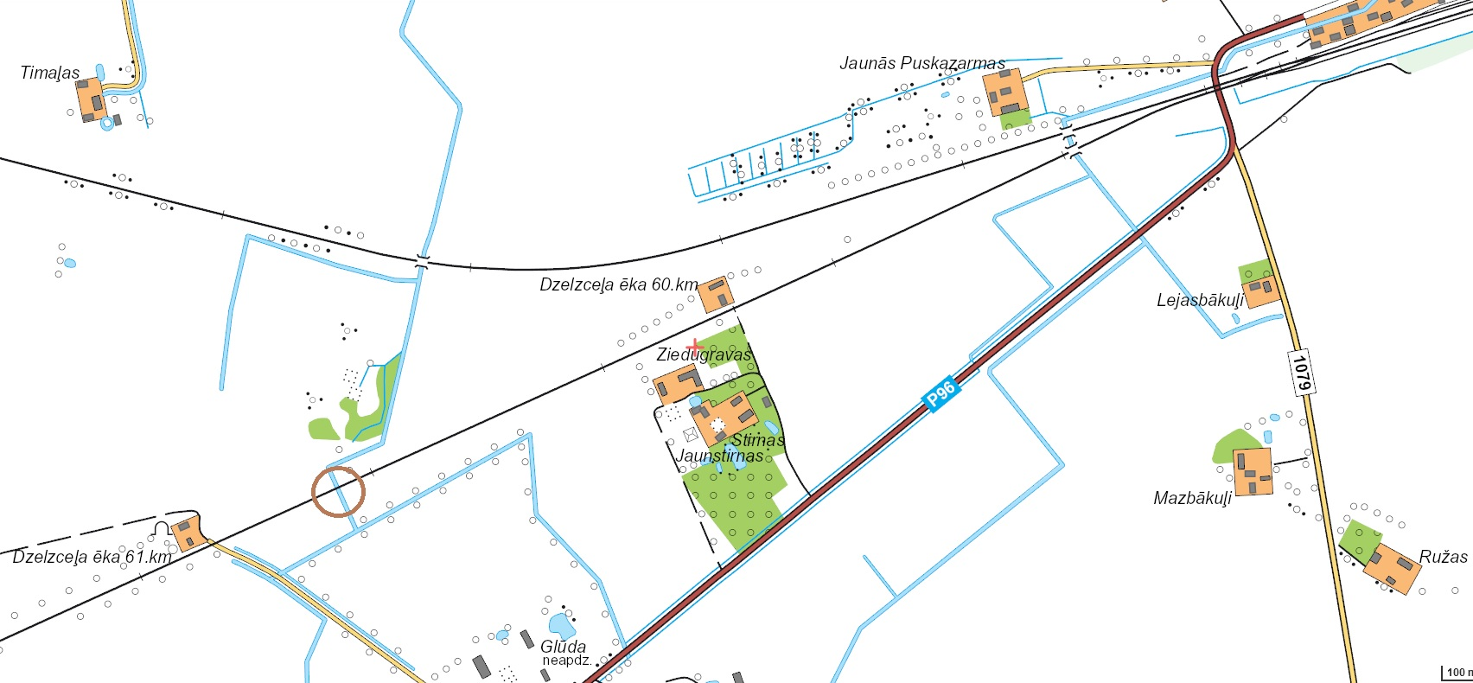

73,915.km
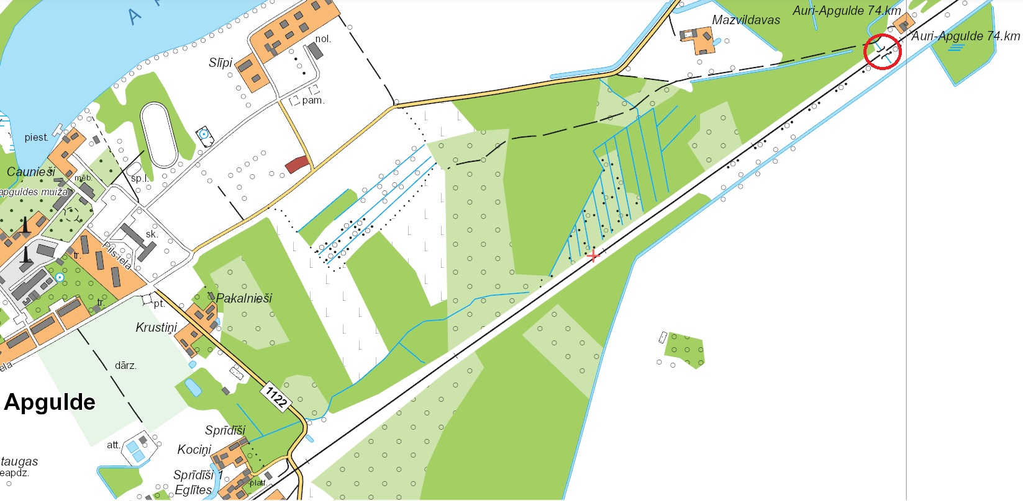

79,944.km
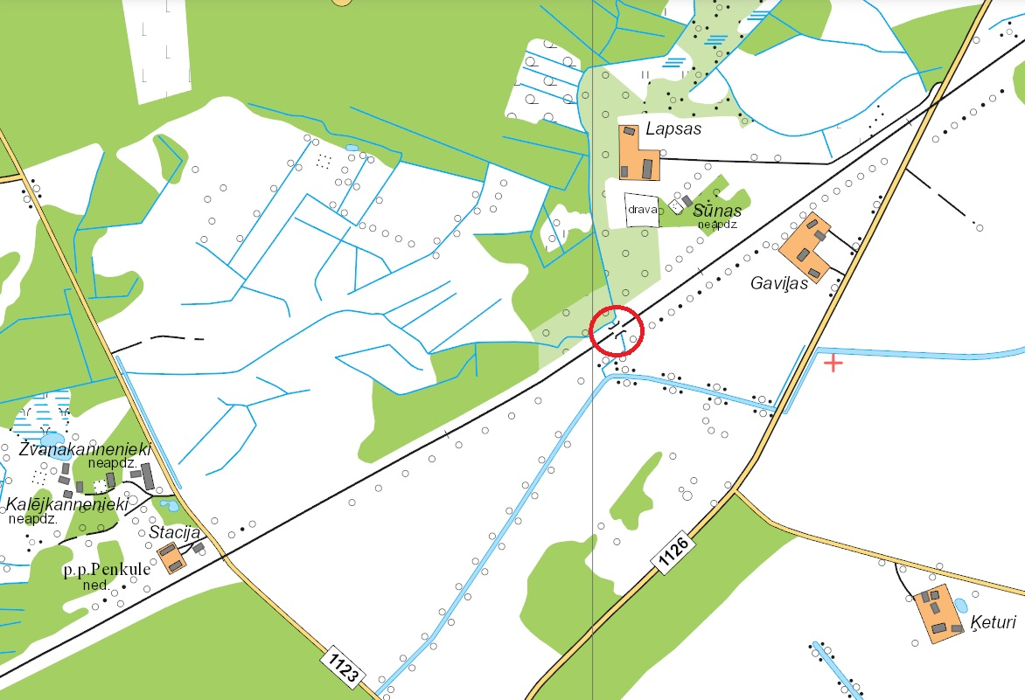

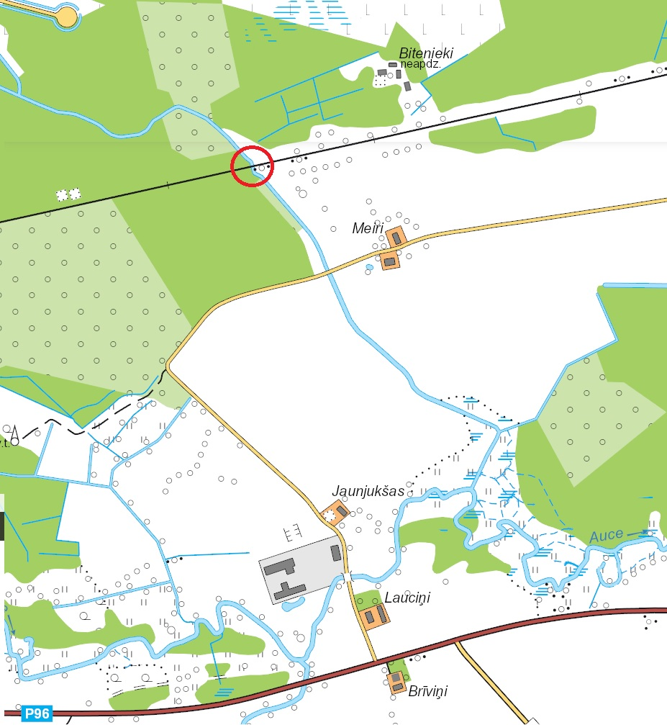
85,361.km

